

**Kiến thức cần nhớ**

**\*Giây là một đơn vị đo thời gian.**

**1 phút = 60 giây 1 giờ = 60 phút**

**\*** **Thế kỉ là một đơn vị đo thời gian.**

**1 thế kỉ = 100 năm**

**\*Năm nhuận là năm mà tháng Hai có 29 ngày**

**Lớp :** ………………

**Họ và tên**: ………………………………

**Bài tập cuối tuần**

**Lớp 4 – Tuần 10**

**Bài tập cuối tuần**

**Lớp 4 – Tuần 10**



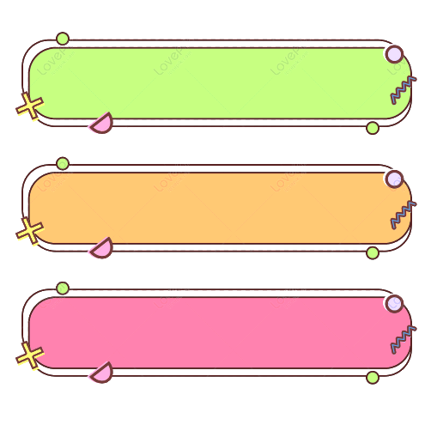

**PHẦN TRẮC NGHIỆM**



**Khoanh vào chữ cái đặt trước câu trả lời đúng:**

**Câu 1.** **Số “ bốn mươi nghìn không trăm linh chín” viết là:**

|  |  |  |  |
| --- | --- | --- | --- |
| A. 40900 | B. 40 009 | C. 40090 | D. 49000 |

**Câu 2. Số thích hợp để điền vào chỗ chấm của 56 m2 13 cm2 = … cm2 là**:

|  |  |  |  |
| --- | --- | --- | --- |
| A. 5613 | B. 56013  **cm2** | C. 560013 | D. 560013  **cm2** |

**Câu 3 . Diện tích của một căn phòng là:**

|  |  |  |  |
| --- | --- | --- | --- |
| A. 25  **m** | B. 25  **cm2** | C. 25 d**m2** | D. 25 **m2** |

**Câu 4.** Số gồm 5 trăm nghìn, 7 trăm và 3 đơn vị viết là:

|  |  |  |  |
| --- | --- | --- | --- |
| A. 500 703 | B. 500 730 | C. 500370 | D D. 507003 |

**Câu 5. Diện tích của hình vuông có chu vi bằng 32 dm là:**

|  |  |  |  |
| --- | --- | --- | --- |
| A. 64 cm2 | B. 32 dm2 | C. 64 dm2 | D. 32 cm2 |

**Câu 6. Một khu đất hình chữ nhật có chiều dài là 150 m, chiều rộng là 100 m. Diện tích của khu đất đó là:**

|  |  |  |  |
| --- | --- | --- | --- |
| A. 15000 m | B. 1500 m2 | C. 150 m | D. 15000 m2 |

**Câu 7. 180 giây = …….. phút** :

|  |  |  |  |
| --- | --- | --- | --- |
| A. 18 | B. 3 | C. 30 | D. 2 |

**Câu 8. Từ năm 2023 đến năm 2100 là thế kỉ thứ :**

|  |  |  |  |
| --- | --- | --- | --- |
| A. XX | B. XXI | C. XXII | D. XIX |

**PHẦN TỰ LUẬN**

**Bài 1**

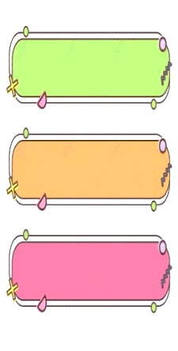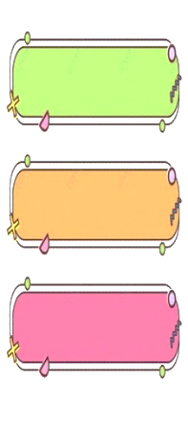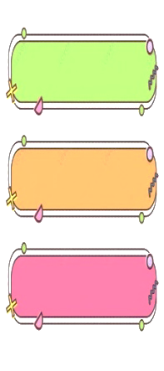

**Đặt tính rồi tính:**

**1 309 x 4**

**12 372 - 1036**

**8 143 +10 562**

**8 235 : 3**

**………………….**

**…………………**

**…………………**

**…………………..**

**…………………**

**…………………**

**…………………**

**…………………**

**…………………**

**………………….**

**…………………**

**…………………**





**Tìm y :**

**Bài 2**

a. y + 847 $×$ 2 = 1952 – 74

……………………………….………….

……………………………….………….

……………………………….………….

**b.** 4 $×$ y + 8493 = 42990 – 65 ………………………………………...………….………………………………………...………….………………………………………...……………………



**Bài 3**



**Giải bài toán sau:**

Bạn Mai đi chợ mua 5 mớ rau và 3 kg cà chua. Biết một mớ rau có giá là 8000 đồng và 1kg cà chua có giá 25 000 đồng. Tính số tiền bạn Mai phải trả cô bán hàng?

Bài giải

………………………………………………………………………………………………..

………………………………………………………………………………………………..

………………………………………………………………………………………………..

………………………………………………………………………………………………..………………………………………………………………………………………………..………………………………………………………………………………………………..

………………………………………………………………………………………………..………………………………………………………………………………………………..



………………………………………………………………………………………………..

………………………………………………………………………………………………..………………………………………………………………………………………………..

………………………………………………………………………………………………..………………………………………………………………………………………………..

Bạn Hoa có một số kẹo ít hơn 55 cái và nhiều hơn 40 cái. Nếu Hoa đem số kẹo đó chia đều cho 5 bạn hoặc chia đều cho 3 bạn thì cũng vừa hết. Hỏi Hoa có bao nhiêu cái kẹo? Vì sao?

**Đố bạn?**



**Bài 4**